**朝阳区线上课堂 高一物理第24课时**

**《抛体运动》复习一**

一、不定项选择：每道题的选项中，至少有一个答案是正确的。

1．下列关于曲线运动的说法中正确的是（ ）

A．速度大小一定改变

B．速度方向一定改变

C．加速度大小一定改变

D．加速度方向一定改变

2．关于运动的合成和分解，下列说法正确的是（ ）

A．合速度大小一定大于每一个分速度

B．合加速度大小可能小于每一个分加速度

C．合位移大小可能等于两个分位移大小之差

D．两个匀变速直线运动的合运动一定是匀变速直线运动

3．关于运动的合成和分解，下列说法中正确的有（ ）

A．初速度为*v*0，加速度为*a*的匀加速直线运动可以看做速度为*v*0的匀速运动和初速度为零，加速度为*a*的匀加速直线运动的合运动

B．平抛运动可以分解为水平方向的匀速运动与竖直方向的自由落体运动

C．斜上抛运动可以分解为水平方向的匀速运动与竖直方向的匀速运动

D．合运动与分运动一定具有等时性

4．如图所示，甲、乙两同学同时从河中的*O*点出发，分别沿直线游到*A*点和*B*点后，立即沿原路线返回到*O*点。*OA*、*OB*分别与水流方向平行和垂直，*OA*=*OB*。若水流速率恒定为*u*，两人在静水中游泳的速率均为*v*，则下列判断正确的是 （ ）

*O*

*A*

*B*

水流方向

A．甲从*O*到*A*和从*A*到*O*经历的时间相同

B．乙从*O*到*B*和从*B*到*O*的速度大小都是

C．*v*可能大于*u*也可能小于*u*

D．*v*保持不变的情况下，*u*越小，甲、乙往返经历的时间都越短

5．如图所示，一块橡皮用细线悬挂于*O*点，用铅笔靠着线的左侧水平向右以速率*v*匀速移动，运动中始终保持悬线竖直，则关于橡皮运动速度的说法正确的是（ ）

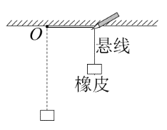A．速度大小为*v*

B．速度大小为 $\sqrt{2}v$

C．速度方向时刻改变

D．速度方向始终与竖直方向成45º斜向右上方

6．已知一个物体的运动由两个互相垂直的匀变速直线运动合成。开始时刻，这两个分运动的瞬时速度*v*1、*v*2和加速度*a*1、*a*2如图所示。

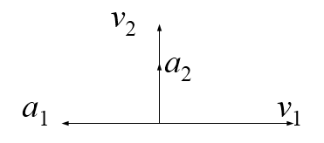⑴试在图中定性画出物体的运动轨迹。

⑵从此刻开始，关于该物体运动的下列判断正确的是（ ）

A．物体做匀变速直线运动

B．物体做匀变速曲线运动

C．物体的加速度逐渐减小

D．物体的速度先减小后增大

7．如图所示，用绕过定滑轮的细绳把两物块*P*和*Q*拴在一起处于静止。现用水平力*F*使物块*Q*沿水平地面以速率*v*向右匀速移动，在*P*到达滑轮之前，下列说法正确的是（ ）

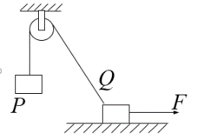A．*P*的速率等于*v* B．*P*的速率小于*v*

C．*P*的速率大于*v* D．*P*也做匀速运动

8．描述作平抛运动的物体在竖直方向的分速度vy（以向下为正）随时间变化的图线是图中的 （ ）

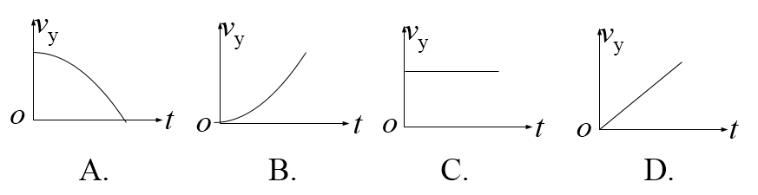

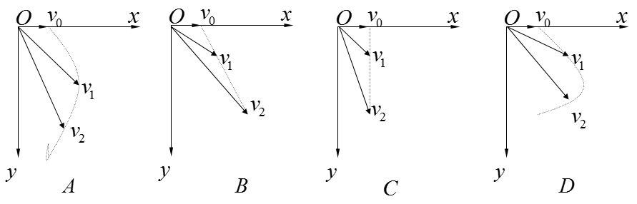9.实验表明,平抛运动物体的运动轨迹为抛物线,将抛物线上的各点表示瞬时速度的矢量平移，使它们有共同的起点，则各矢量平移后的图形应为图中所示的（ ）

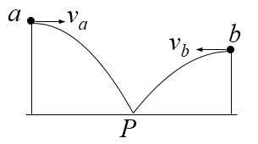10．如图所示，在同一竖直面内，小球*a*、*b*从高度不同的两点，分别以初速度va和vb沿水平方向抛出，经过时间ta和tb后，两球先后落到与两抛出点水平距离相等的*P*点。若不计空气阻力，下列关系式正确的是（ ）

A．ta>tb，va<vb B．ta>tb，va>vb

C．ta<tb，va<vb D．ta<tb，va>vb

二、计算题

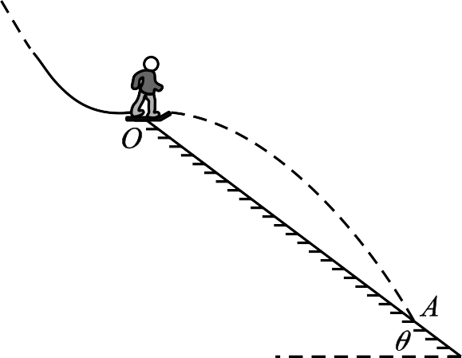11. 如图所示，一名跳台滑雪运动员经过一段时间的加速滑行后从  点水平飞出，经过  落到斜坡上的  点．已知  点是斜坡的起点，斜坡与水平面的夹角 ，运动员的质量 ，不计空气阻力 ，； 取 。求：

（1）  点与  点的距离 ；

（2）运动员离开  点时的速度大小；

（3）运动员从  点飞出开始到离斜坡距离最远所用的时间。

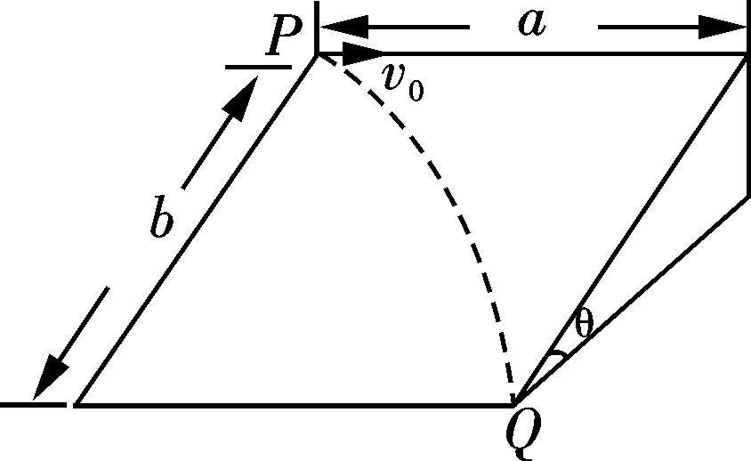12. 如图所示，光滑斜面长为*a*，宽为*b*，倾角为*θ*，一物块沿斜面左上方顶点*P*水平射入，而从右下方顶点*Q* 离开斜面，求入射初速度。